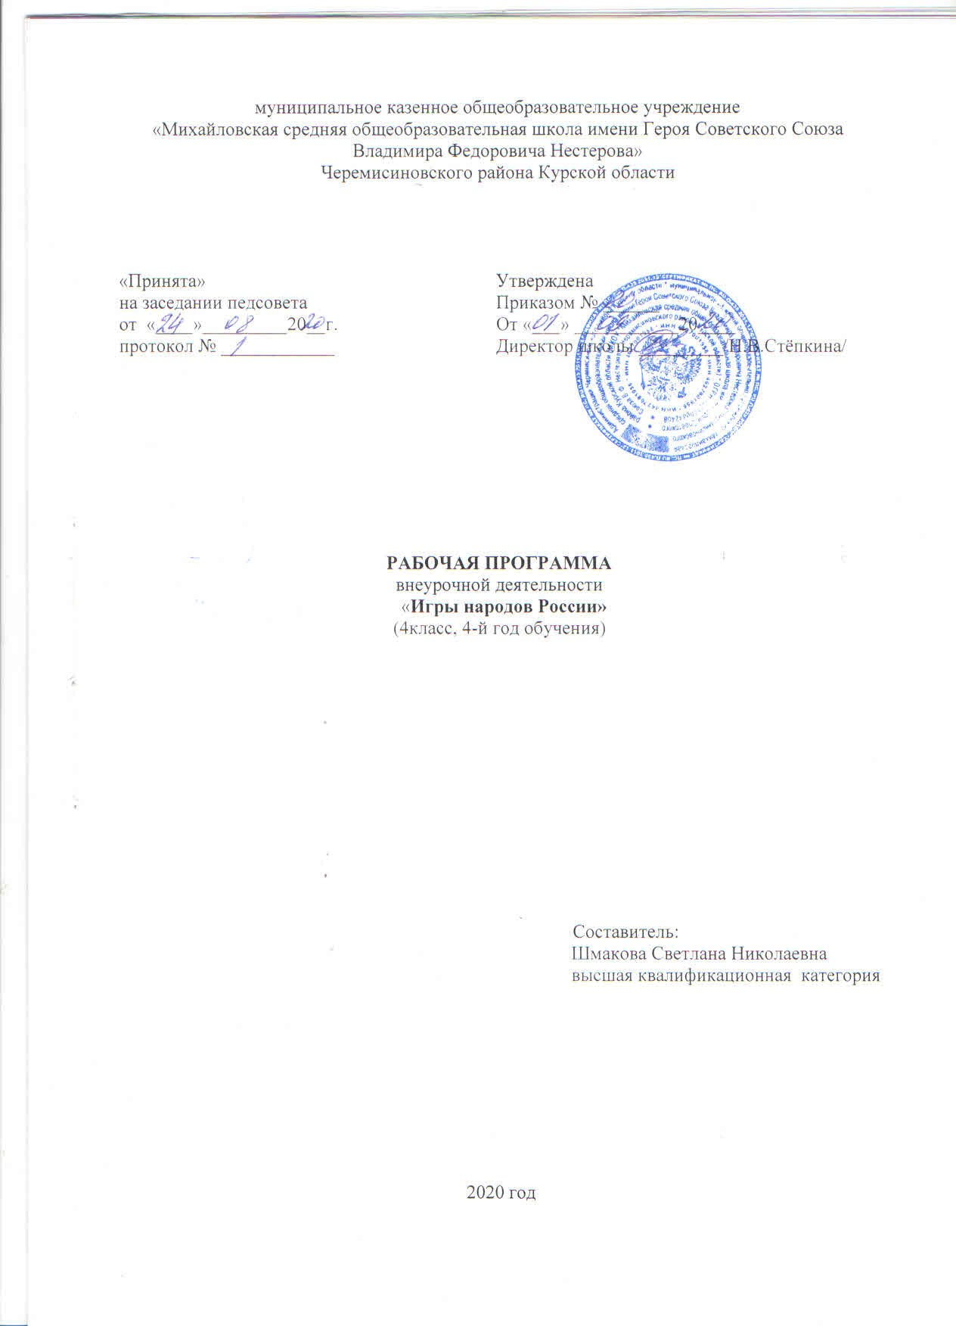

Пояснительная записка
Рабочая программа внеурочной деятельности «Игры народов России» спортивно-оздоровительного направления для 4 общеобразовательного класса разработана на основе Федерального закона Российской Федерации от 29.12.2012 года №273 – ФЗ «Об образовании в Российской Федерации», Федерального государственного образовательного стандарта начального общего образования, Концепции духовно-нравственного развития и воспитания личности гражданина России, основной образовательной программы начального общего образования, учебного плана внеурочной деятельности НОО на 2020-2021 учебный год, Положения об организации курса внеурочной деятельности в условиях реализации Федерального государственного образовательного стандарта, утверждённого приказом по школе от 30.05.2017 года №30/1, авторской программы Л.А.Ефросининой "Игры народов России" (Сборник программ внеурочной деятельности под редакцией Н.В. Виноградовой; "Начальная школа XXI века»; Вентана-Граф, Москва, 2018 г.)
Изменений в авторскую программу не вносилось.
Направление - спортивно-оздоровительное
Программа рассчитана на 34 часа (34 учебные недели) 1 час в неделю.
Возраст детей – 9 -10 лет. Данный возраст характеризуется быстрым снижением интереса, утомляемостью, поэтому для реализации программы используются различные формы проведения занятий.
Цель программы: удовлетворить потребность младших школьников в движении, стабилизировать эмоции, научить владеть своим телом, развить физические, умственные и творческие способности, нравственные качества.
Основными задачами являются:
- укрепление здоровья обучающихся посредством развития физических качеств;
- развитие двигательных реакций, точности движения, ловкости;
- развитие сообразительности, творческого воображения;
- развитие коммуникативных умений;
- воспитание внимания, культуры поведения;
- создание проблемных ситуаций, активизация творческого отношения обучающихся к себе;
- обучить умению работать индивидуально и в группе,
- развить природные задатки и способности детей;
- развитие доброжелательности, доверия и внимательности к людям, готовности к сотрудничеству и дружбе, оказание помощи тем, кто в ней нуждается.
- развитие коммуникативной компетентности младших школьников на основе организации совместной продуктивной деятельности;
Результаты освоения курса внеурочной деятельности

Личностные результаты
У учащихся будут сформированы:
- внутренняя позиция школьника на уровне положительного отношения к школе, ориентации на содержательные моменты школьной действительности и принятия образца «хорошего ученика»;
- учебнопознавательный интерес к новому учебному материалу и способам решения новой задачи;
-умение сотрудничать с товарищами в процессе совместной деятельности, соотносить свою часть работы с общим замыслом.
Учащийся получит возможность для формирования:
- установки на здоровый образ жизни и реализации её в реальном поведении и поступках.
Метапредметные результаты:
Регулятивные
Учащийся научится:
.принимать и сохранять учебную задачу;
.учитывать выделенные учителем ориентиры действия в новом учебном материале в сотрудничестве с учителем;
.рационально строить самостоятельную творческую деятельность, умение организовать место занятий;
.распределять роли в совместной деятельности;
.конструктивно разрешать конфликтов.
Учащийся получит возможность научиться:
- в сотрудничестве с учителем ставить новые учебные задачи;
- проявлять познавательную инициативу в учебном сотрудничестве.
Познавательные
Учащийся научится:
- добывать новые знания: находить дополнительную информацию по содержанию курса, используя дополнительную литературу, свой жизненный опыт;
перерабатывать полученную информацию, делать выводы;
• преобразовывать информацию из одной формы в другую: предлагать свои правила игры на основе знакомых игр;
• устанавливать причинно-следственные связи.
Учащийся получит возможность научиться:
- осуществлять выбор наиболее эффективных способов решения задач в зависимости от конкретных условий.
Коммуникативные
Учащийся научится:
-адекватно использовать коммуникативные, прежде всего речевые, средства для решения различных коммуникативных задач, строить монологическое высказывание;
- учитывать разные мнения и стремиться к координации различных позиций в сотрудничестве;
- формулировать собственное мнение и позицию;
- договариваться и приходить к общему решению в совместной деятельности, в том числе в ситуации столкновения интересов;
- строить понятные для партнёра высказывания, учитывающие, что партнёр знает и видит, а что нет;
- задавать вопросы;
- контролировать действия партнёра;
- использовать речь для регуляции своего действия;
- адекватно использовать речевые средства для решения различных коммуникативных задач, строить монологическое высказывание, владеть диалогической формой речи.
Учащийся получит возможность научиться:
- учитывать разные мнения и интересы и обосновывать собственную позицию;
--задавать вопросы, необходимые для организации собственной деятельности и сотрудничества с партнёром
Предметные результаты
Учащийся научится:
- представлять игры как средство укрепления здоровья, физического развития и физической подготовки человека;
- оказывать посильную помощь и моральную поддержку сверстникам при выполнении учебных заданий, доброжелательно и уважительно объяснять ошибки и способы их устранения;
- организовывать и проводить со сверстниками подвижные игры и элементы соревнований, осуществлять их объективное судейство;
- бережно обращаться с инвентарём и оборудованием, соблюдать требования техники безопасности к местам проведения;
- организовывать и проводить игры с разной целевой направленностью
- взаимодействовать со сверстниками по правилам проведения подвижных игр и соревнований;
- в доступной форме объяснять правила (технику) выполнения двигательных действий, анализировать и находить ошибки, эффективно их исправлять;
- находить отличительные особенности в выполнении двигательного действия разными учениками, выделять отличительные признаки и элементы;
Учащийся получит возможность научиться:
- выполнять организующие строевые команды и приёмы;
- выполнять легкоатлетические упражнения (бег, прыжки, метания и броски мяча);
- выполнять игровые действия и упражнения из подвижных игр разной функциональной направленности.
Содержание курса внеурочной деятельности с указанием форм организации и видов деятельности
Программа предусматривает задания, упражнения, игры на формирование коммуникативных, двигательных навыков, развитие физических навыков. Это способствует появлению желания общению с другими людьми, занятиями спортом, интеллектуальными видами деятельности. Формированию умений работать в условиях поиска, развитию сообразительности, любознательности.
В процессе игры дети учатся выполнять определенный алгоритм заданий, игровых ситуаций, на этой основе формулировать выводы. Совместное с учителем выполнение алгоритма – это возможность научить обучающегося автоматически выполнять действия, подчиненные какому-то алгоритму.
Русские народные игры – 11 часов
Игры – это не только важное средство воспитания, значение их шире – это неотъемлемая часть любой национальной культуры. В данный раздел вошли: народные игры, распространенные в России в последнее столетие, интеллектуальные игры, игры на развитие психических процессов, таких как: внимание, память, мышление, восприятие и т.д. Они помогают всестороннему развитию подрастающего поколения, способствуют развитию физических сил и психологических качеств, выработке таких свойств, как быстрота реакции, ловкость, сообразительность и выносливость, внимание, память, смелость, коллективизм. Некоторые игры и задания могут принимать форму состязаний, соревнований между командами.
Формы организации: игровые обучающие ситуации с использованием спортивного инвентаря и без него.
Виды деятельности: игровая деятельность
Игры народов России – 7 часов
Простые и усложненные игры-догонялки, в которых одним приходится убегать, а другим догонять убегающих. Догонялки имеют много разновидностей, начиная от простых салок и кончая сложными салками, разные условия и разные правила. Игры, направленные на развитие координации, скорости движения, умения соблюдать правила. Эмоциональный тонус игры способствует отдыху участников после работы не только интеллектуальной, но и физической, поскольку в процессе игры активизируются иные центры нервной системы и отдыхают утомленные центры.
Формы организации: игровые обучающие ситуации с использованием спортивного инвентаря и без него.
Виды деятельности: игровая деятельность
Эстафеты – 8 часов
В этот раздел входят игры, в которых играющие по сигналу разбегаются и затем по новому сигналу должны быстро найти себе место (старое или новое). Эти игры развивают быстроту реакции, сообразительность, вырабатывают способность ориентироваться в пространстве.
Формы организации: игровые обучающие ситуации с использованием спортивного инвентаря и без него.
Виды деятельности: игровая деятельность
Тематическое планирование
№п/п | Дата |  | Наименование раздела  Темы занятий | Количество часов | Примечания
№п/п | план | факт | Наименование раздела  Темы занятий | Количество часов | Примечания
Русские народные игры – 11 часов
1. |  |  | Русская народная игра «Жмурки» | 1
2 |  |  | Русская народная игра «Кот и мышь» | 1
3 |  |  | Русская народная игра «Горелки» | 1
4 |  |  | Русская народная игра «Салки» | 1
5 |  |  | Русская народная игра «Пятнашки» | 1
6 |  |  | Русская народная игра «Охотники и зайцы» | 1
7 |  |  | Русская народная игра «Фанты» | 1
8 |  |  | Русская народная игра «Ловушки с приседаниями» | 1
9 |  |  | Русская народная игра «Волк»
10 |  |  | Русская народная игра «Птицелов»
11 |  |  | Русская народная игра «Гори, гори ясно!»
12 |  |  | Русская народная игра «Салки»
13 |  |  | Русская народная игра «Пятнашки»
14 |  |  | Русская народная игра «Охотники и зайцы»
15 |  |  | Русская народная игра «Краски»
16 |  |  | Русская народная игра «Гори, гори ясно»
17 |  |  | Русская народная игра «Третий лишний»
18 |  |  | Русская народная игра «Пятнашки»
19 |  |  | Русская народная игра «Охотники и зайцы»
Игры народов России – 7 часов
20 |  |  | Башкирские народные игры «Юрта», «Медный пень»
21 |  |  | Бурятская народная игра «Ищем палочку» | 1
22 |  |  | Дагестанские народные игры «Выбей из круга», «Подними платок» | 1
23 |  |  | Марийская народная игра «Катание мяча» | 1
24 |  |  | Татарская народная игра «Серый волк» | 1
25 |  |  | Якутские народные игры «Сокол и лиса», «Пятнашки» | 1
26 |  |  | Чувашская игра «Рыбки | 1
Эстафеты – 8 часов
27 |  |  | Эстафета «Передача мяча» | 1
28 |  |  | Эстафета со скакалкой | 1
29 |  |  | Эстафета «С мячом» | 1
30 |  |  | Эстафета зверей | 1
31 |  |  | Эстафета «Быстрые и ловкие» | 1
32 |  |  | Эстафета «Вызов номеров» | 1
33 |  |  | Эстафета по кругу
34 |  |  | Эстафета с обручем | 1

